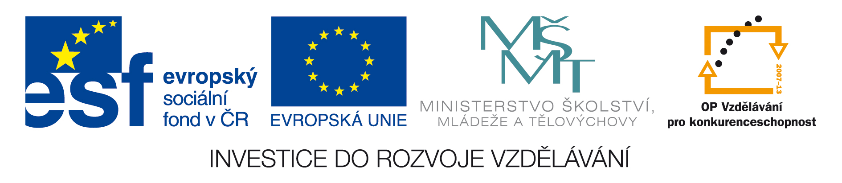
Výše skutečně uhrazené ceny za plnění veřejné zakázky

I.
Identifikace veřejné zakázky a zadavatele veřejné zakázky

- Název veřejné zakázky

„Počítačové sestavy, notebooky a monitory – 028 – 2012“

- Evidenční (identifikační) číslo veřejné zakázky:

VVZ: 232188

- Předmět veřejné zakázky:

Předmětem veřejné zakázky je dodávka kancelářského ICT vybavení.

- Klasifikace předmětu veřejné zakázky:

Kód CPV Název

30213300-8 Stolní počítač
30213000-5 Osobní počítače
30231000-7 Počítačové monitory a konzoly
30237000-9 Součásti, příslušenství a doplňky pro počítače
30213100-6 Přenosné počítače

- Druh veřejné zakázky a forma zadávacího řízení:

Nadlimitní veřejná zakázka na dodávky zadávaná v dynamickém nákupním systému dle § 95 zákona č. 137/2006 Sb., o veřejných zakázkách, ve znění pozdějších předpisů (dále jen „zákon“)

- Zadavatel veřejné zakázky:

Univerzita Palackého v Olomouci
se sídlem Křížkovského 8,
771 47 Olomouc
IČ: 619 89 592
DIČ: CZ 619 89 592
Bankovní spojení: Komerční banka, a.s., pobočka Olomouc
číslo účtu: 19-1096330227/0100

Rektor: prof. RNDr. Miroslav Mašláň, CSc.

II.
Výše skutečně uhrazené ceny za plnění veřejné zakázky

Zadavatel v souladu s ustanovením § 147a odst. 3 zákona tímto s ohledem na realizaci veřejné zakázky uveřejňuje výši skutečně uhrazené ceny za plnění veřejné zakázky podle kupní smlouvy uzavřené dne 12. 11. 2012 s vybraným uchazečem, MERIT GROUP a.s., se sídlem Březinova 136/7, 772 00 Olomouc, IČ: 646 09 995.

Skutečně uhrazená cena bez DPH: 1.275.537,- Kč

DPH (20%): 255.107,40 Kč

Skutečně uhrazená cena s DPH: 1.530.644,40 Kč

